附件5

“粤省事团体健康管理码”使用说明

- 为做好疫情防控，请汽车服务工程（本科）、机械设计制造及其自动化（本科）专业考生及时加入“粤省事团体健康管理码”。说明：通过粤省事APP扫码加入。
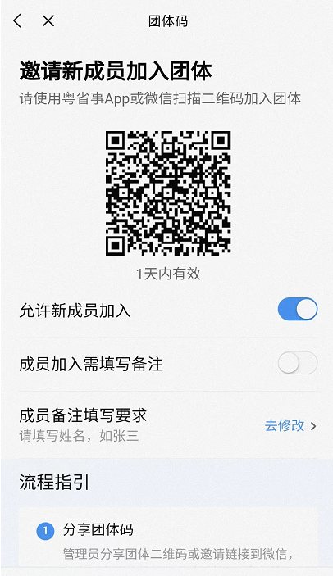
2、因团体码1天内有效，未及时成功加入的考生请联系辛老师索取新的团体码。联系电话：020-87113415.

